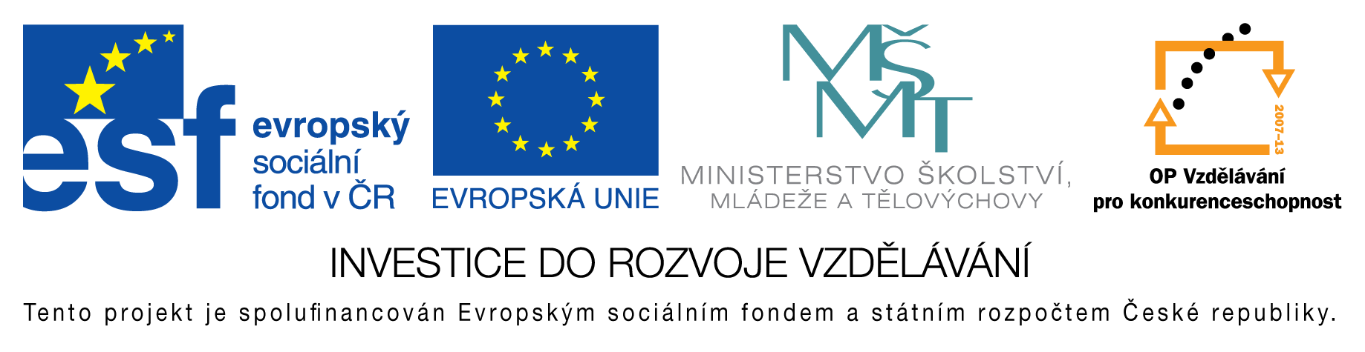
EU peníze do škol - CZ.1.07/1.4.00/21.3290
Modernizace výuky

FORMULÁŘ K PREZENTACI VÝUKOVÉHO MATERIÁLU

ŠABLONA: III/2 | POŘADOVÉ ČÍSLO VZDĚL. MAT.: 346
VZDĚLÁVACÍ OBLAST: Člověk a příroda | POČET LISTŮ: 9
VZDĚLÁVACÍ OBOR: Fyzika | AUTOR VZDĚL. MAT.: Mgr. Pavel Vlček
NÁZEV MATERIÁLU: Atomy | DATUM VYTVOŘENÍ: 30. 4. 2013

Autor výukového materiálu si ponechává autorská práva, škola disponuje neomezenou licenci k jeho využití.

Metodický návod k výukovému materiálu
Prezentace určená částečně k opakování a částečně k výkladu nové látky.
Předpokládaná doba: 15 – 20 minut
Zařazení učiva: 9. třída

Klíčová slova
atom, elektronový obal, atomové jádro, elektron, nukleon, proton, neutron, nukleonové číslo, protonové číslo, neutronové číslo, nuklid, izotop

Vlastní hodnocení výukového materiálu
Prezentace splnila očekávání.

